Федеральное государственное автономное образовательное учреждение высшего образования **«Национальный исследовательский университет ИТМО»**

Факультет Программной Инженерии и Компьютерной Техники

Лабораторная работа **№6**

**«Численное решение обыкновенных**

**дифференциальных уравнений»**

по дисциплине «Вычислительная математика**»**

Вариант: **14**

**Преподаватель:**   
Наумова Надежда Александровна

**Выполнил:**

Федоров Евгений Константинович

**Группа:** Р3210

Санкт-Петербург, 2025 г.

Цель работы: решить задачу Коши для обыкновенных дифференциальных уравнений численными методами.

# Программная реализация задачи

**Исходный код:**

[**https://github.com/2BuRy1/Computational-Maths-Lab6**](https://github.com/2BuRy1/Computational-Maths-Lab6)

**Результаты выполнения программы при различных исходных данных:**

|  |
| --- |
|  |
|  |

# Блок схемы

Модифицированный Эйлер:

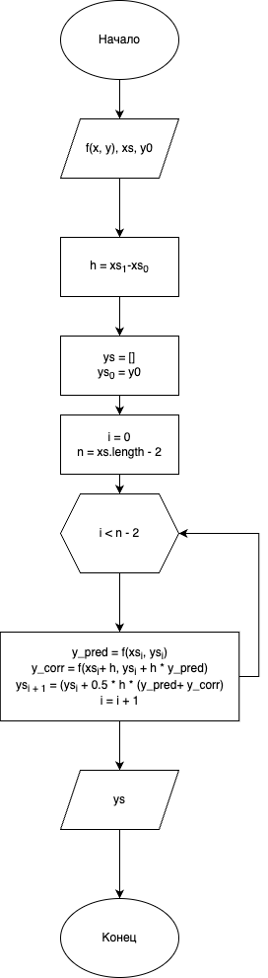

Рунге-Кутта 4 порядка

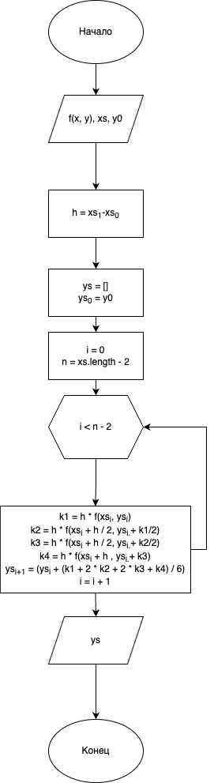

Милна

# Вывод

В ходе выполнения лабораторной работы разобрался в чем заключается задача Коши, решил ее, используя различные методы. Реализовал данные методы на языке Python и обрадовался, потому что это последняя лабораторная работа.